Actividad 17.0

**Licenciatura en Ingeniería de Software *Métricas de Software***

**Actividad 17.0**

*Tipo: Individual/durante la sesión*

**Sesión 20.**

**Unidad 2. Mediciones en la Ingeniería de Software.**

*Tema 3.0 : Medición del proceso.*

*Subtema:*

*3.1: Métricas a nivel de modelo de procesos.*

**Instrucciones**: Considera el modelo de procesos que a continuación se presenta para calcular los valores de las métricas a nivel de modelo de procesos.

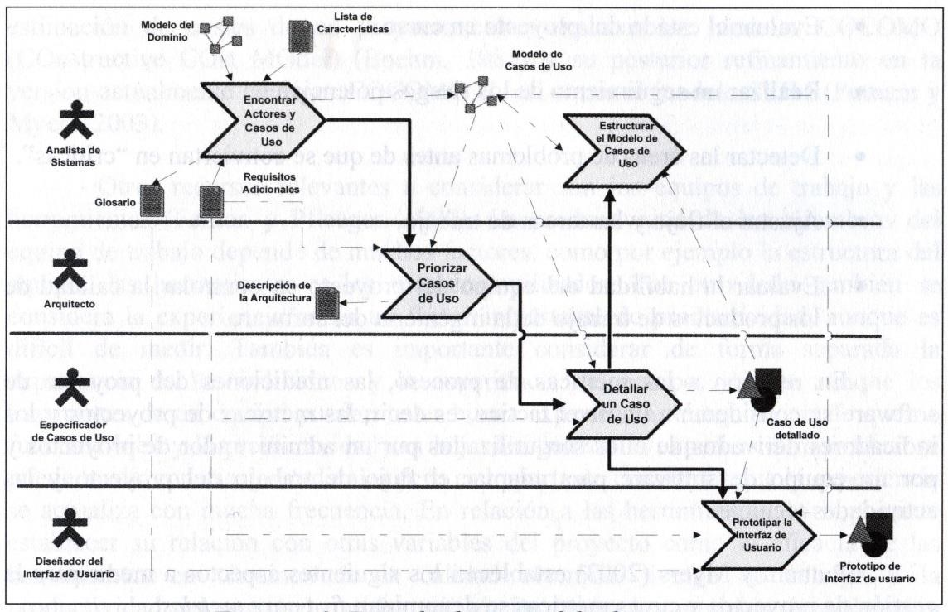

1

Actividad 17.0

|  |  |  |
| --- | --- | --- |
| **Métrica** | **Valor** | **Elementos considerados** |
| **NA(MP)** | 5 |  |
| **NPT(MP)** | 4 |  |
| **NRP(MP)** | 8 |  |
| **NDPTIn(MP)** | 13 | |  |  | | --- | --- | | **Productos de Entrada** | **Actividades** | | Modelo del Dominio  Lista de Características  Requisitos Adicionales |  | | Requisitos Adicionales  Modelos de Casos de Uso |  | | Requisitos Adicionales  Modelos de Casos de Uso |  | | Requisitos Adicionales  Casos de Uso Detallado |  | | Glosario  Requisitos Adicionales  Modelos de Casos de Uso  Casos de Uso Detallado |  | |
| **NDPTOut(MP)** | 6 | |  |  | | --- | --- | | **Productos de Salida** | **Actividades** | | -Glosario  -Modelos de Casos de Uso |  | | -Descripción de la Arquitectura |  | | -Caso de Uso detallado |  | | -Modelo de Casos de Uso |  | | -Prototipo de Interfaz de Usuario |  | |
| **NDPT(MP)** | 10 |  |
| **RDPTIn(MP)** | 13/19 |  |
| **RDPTOut(MP)** | 6/19 |  |
| **RPTA(MP)** | 4/5 |  |
| **RRPA(MP)** | 8/5 |  |

*Valor: Formativa.*

*Forma de entrega: Por escrito, comentar las respuestas ante el grupo.*

2